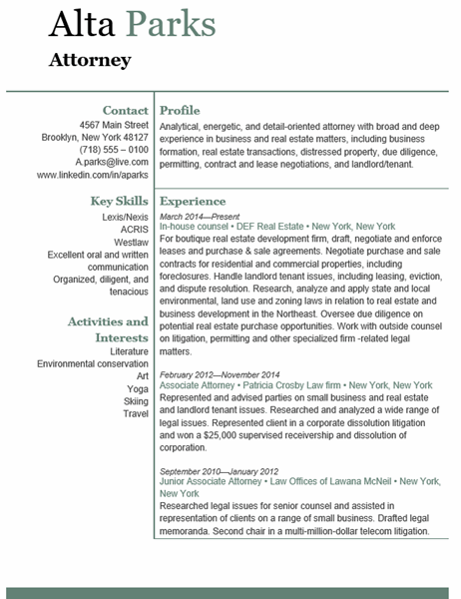  attorney resume | Learn More From Our Free Excel and Office Resources:  - Webinars: Formulas, Pivot Tables and Macros & VBA  - Blog Tutorials: Formulas, Pivot Tables, Charts, Macros, VBA, Power Query, Power Pivot, Analysis  - Excel Podcast: Interviewing the Excel Experts  MyExcelOnline

Alta Parks
Attorney
Contact  4567 Main Street  Brooklyn, New York 48127  (718) 555 – 0100  A.parks@live.com  www.linkedin.com/in/aparks |  | Profile  Analytical, energetic, and detail-oriented attorney with broad and deep experience in business and real estate matters, including business formation, real estate transactions, distressed property, due diligence, permitting, contract and lease negotiations, and landlord/tenant.
Key Skills  Lexis/Nexis  ACRIS  Westlaw  Excellent oral and written communication  Organized, diligent, and tenacious  Activities and Interests  Literature  Environmental conservation  Art  Yoga  Skiing  Travel |  | Experience  March 2014—Present  In-house counsel • DEF Real Estate • New York, New York  For boutique real estate development firm, draft, negotiate and enforce leases and purchase & sale agreements. Negotiate purchase and sale contracts for residential and commercial properties, including foreclosures. Handle landlord tenant issues, including leasing, eviction, and dispute resolution. Research, analyze and apply state and local environmental, land use and zoning laws in relation to real estate and business development in the Northeast. Oversee due diligence on potential real estate purchase opportunities. Work with outside counsel on litigation, permitting and other specialized firm -related legal matters.  February 2012—November 2014  Associate Attorney • Patricia Crosby Law firm • New York, New York  Represented and advised parties on small business and real estate and landlord tenant issues. Researched and analyzed a wide range of legal issues. Represented client in a corporate dissolution litigation and won a $25,000 supervised receivership and dissolution of corporation.  September 2010—January 2012  Junior Associate Attorney • Law Offices of Lawana McNeil • New York, New York  Researched legal issues for senior counsel and assisted in representation of clients on a range of small business. Drafted legal memoranda. Second chair in a multi-million-dollar telecom litigation.

Education
June 2010
Juris Doctor • BNC School of Law • Metropolis, New York, New York
Real Estate clinic
1st place in Moot Court

June 2007
Bachelor of Arts in Political Science • ABC University • Small Town, Massachusetts

